ПРАКТИЧНА РОБОТА № 3

1. «ПОБУДОВА КАРТИ УКРАЇНИ В ІЗОЛІНІЯХ ТА РЕЄСТРАЦІЯЗОБРАЖЕННЯ»

Мета даної роботи полягає у ознайомленні з програмами Surfer та MapInfo Professional 6.0, та створенні з допомогою даних програм карти ізоліній України, а також формуванні вмінь та навичок реєстрації растрового зображення з можливістю прив'язки до конкретної векторної карти.

Завдання: використовуючи вхідні дані практичної роботи №1,

виконати:

* побудову карти України в ізолініях по даним абсолютних відміток поверхні;
* створити тривимірне зображення даної карти;
* виконати приблизну реєстрацію растрового зображення;
* виконати реєстрацію растрового зображення засобами MapInfo;

-проаналізувати отримані результати при виконанні реєстрації

зображення за кожним із методів.

1. Стислий опис програм Surfer та MapInfo

Golden Software Surfer - потужний картографічний пакет для вчених та інженерів. Surfer - тривимірна програма креслення карт, яка виконується в середовищі Microsoft Windows. Вона легко перетворить вихідні дані в контур, поверхню, каркас, вектор, зображення, заштриховану область. Створення високоякісних карт здійснюється досить швидко і просто. Surfer був розроблений в 1983 р. невеликою американською фірмою Golden Software, яка спеціалізується на розробці пакетів наукової графіки. Неперевершеною перевагою програми є закладені в неї алгоритми інтерполяції, які дозволяють з високою якістю створювати цифрові моделі поверхні за нерівномірно розподіленими у просторі даними.

MapInfo Professional - географічна інформаційна система, призначена для збору, зберігання, відображення, редагування та аналізу просторових даних. Перша версія ГІС MapInfo Professional була розроблена в 1987 році компанією MapInfo Corp. і швидко стала однією з найпопулярніших ГІС у світі. Зараз MapInfo Professional використовується в 130 країнах світу, переведена на 20 мов, і встановлена в десятках тисяч організацій. В Україні, завдяки простоті освоєння, багатим функціональним можливостям і помірній вартості, MapInfo Professional стала наймасовішою геоінформаційної системою. Отже, ГІС MapInfo - високоефективний засіб для візуалізації та аналізу просторових даних.

1. Джерела, стандарти та формати даних

Реальні об’єкти, що розглядаються в геоінформації, відрізняються просторовими, тимчасовими і тематичними характеристиками.

Просторові характеристики визначають положення об'єкту в заздалегідь визначеній системі координат, основна вимога до таких даних - точність.

Тимчасові характеристики фіксують час дослідження об'єкту і важливі для оцінки змін властивостей об'єкту з часом.

Основна вимога до таких даних - актуальність, що означає можливість їх використання для обробки, неактуальні дані - це застарілі дані.

Тематичні характеристики описують різні властивості об'єкту, включаючи економічні, статистичні, технічні та інші властивості, основна вимога - повнота.

Для представлення просторових об'єктів в ГІС використовують просторові та атрибутивні типи даних.

Просторові дані - відомості, які характеризують місцеположення об'єктів в просторі та їх геометрію.

Просторові об'єкти представляють за допомогою наступних графічних об'єктів: крапки, лінії, області і поверхні.

Опис об'єктів здійснюється шляхом вказівки координат об'єктів і складових їх частин.

Точковий об'єкт - це такий об'єкт, який розташований тільки в одній точці простору, представленою парою координат X, Y. Залежно від масштабу картографування таким об'єктом можуть бути дерево, будинок або місто.

Лінійні об'єкти, представлені як одновимірні, які мають одну розмірність - довжину, ширина об'єкту не виражається в даному масштабі або не істотна. Приклади таких об'єктів: річки, межі муніципальних округів, горизонталі рельєфу.

Область (полігон) - площадковий об'єкт, представлений набором пар координат (Х, Y) або об'єктом типу лінія, що є замкнутим контуром. Таким об'єктом може бути представлені території, займані певним ландшафтом, містом або цілим континентом.

Поверхня - при її описі потрібне додавання до площадкових об'єктів значень висоти. Відновлення поверхонь здійснюється за допомогою використання математичних алгоритмів (інтерполяції і апроксимації) початкового набору координат X, Y, Z.

Для представлення просторових даних в ГІС застосовують векторні і растрові структури даних.

Векторна структура даних - це представлення просторових об'єктів у вигляді набору координатних пар (векторів), що описують геометрію об'єктів.

Растрова структура даних припускає представлення даних у вигляді двомірної сітки, кожен осередок якої містить тільки одне значення, що

характеризує об'єкт, відповідний осередку растру на місцевості або на зображенні. Такою характеристикою може бути код об'єкту (ліс, луг і так далі), висота або оптична щільність.

Точність растрових даних обмежується розміром осередку. Такі структури є зручним засобом аналізу та візуалізації різного роду інформації.

Для реалізації растрових і векторних структур розроблені різні моделі даних.

До засобів просторового аналізу відносяться різні процедури маніпулювання просторовими та атрибутивними даними, виконувані при обробці запитів користувача. До них відносяться, наприклад, операції накладення графічних об'єктів, засоби аналізу мережевих структур або виділення об'єктів по заданих ознаках.

Для кожного ГІС-ПАКЕТА характерний свій набір засобів просторового аналізу, що забезпечує вирішення специфічних завдань користувача, у той же час можна виділити ряд основних функцій, властивих практично кожному ГІС-ПАКЕТУ. Це, перш за все, організація вибору і об'єднання об'єктів відповідно до заданих умов, реалізація операцій обчислювальної геометрії, аналіз накладень, побудова буферних зон, мережевий аналіз.

Растрові моделі використовуються в двох випадках.

У першому випадку - для зберігання початкових зображень місцевості. У другому - для зберігання тематичних шарів, коли користувача цікавить не тільки окремі просторові об'єкти, а й набір точок простору, що мають різні характеристики (висотні відмітки або глибини, вологість грунтів і так далі), для оперативного аналізу або візуалізації.

Існує декілька способів зберігання і адресації значень окремих осередків растру, і їх атрибутів, назв шарів і легенд.

Поверхня і цифрова модель.

Основою для уявлення даних про земну поверхню є цифрові моделі рельєфу.

Поверхні - це об'єкти, які найчастіше представляються значеннями висоти 7, розподіленими по області, визначеній координатами X та Y.

Цифрові моделі рельєфу (ЦМР) використовують для комп'ютерного представлення земних поверхонь.

ЦМР - засіб цифрового представлення рельєфу земної поверхні.

Побудова ЦМР вимагає певної форми представлення початкових даних (набору координат точок Х,Y,Z) і способу їх структурного опису, що дозволяє відновлювати поверхню шляхом інтерполяції або апроксимації початкових даних.

Джерела даних для формування ЦМР.

Початкові дані для формування ЦМР можуть бути отримані по картах - цифрування горизонталей, по стереопарам знімків, а також в результаті геодезичних вимірювань або лазерного сканування місцевості.

Найбільш поширений перший спосіб, оскільки збір по стереопарам знімків відрізняється трудомісткістю і вимагає специфічного програмного

забезпечення, але в той же час дозволяє забезпечити бажаний ступінь детальності представлення земної поверхні. Лазерне сканування являє собою перспективний сучасний метод.

Технологія побудови цифрових моделей рельєфу.

Основними процесами побудови ЦМР по картах є:

1. Перетворення початкових карт в растрові зображення, тобто сканування. При скануванні важливим є вибір дозволу отримуваного зображення, надмірно високий дозвіл вимагає великих об'ємів пам'яті для зберігання початкової інформації, в той самий час дозвіл повинен забезпечити необхідну точність збору інформації, яка визначається цілями формування ЦМР.
2. Монтаж растрових фрагментів. Монтаж або "зшивання" - це стиковка декількох зображень довільної форми в одне так, щоб межі між початковими зображеннями були непомітні. При монтажі здійснюється геоприв’язка растрових даних. У ГІС є різні модулі для вирішення цього завдання.
3. Векторизація растрового зображення. Векторизація, або дигіталізація горизонталей може виконуватися в ручному, напівавтоматичному і автоматичному режимах. Для різних ГІС розроблені окремі модулі, що реалізовують це завдання в автоматичних режимах, наприклад, Мар Edit.
4. Формування ЦМР. ЦМР створюється на основі методів інтерполяції і може бути представлена в різних форматах.
5. Візуалізація результатів. ЦМР забезпечує візуалізацію інформації про поверхні в різних формах.

Цифрова модель поверхні традиційно представляється у вигляді значень у вузлах прямокутної регулярної сітки, дискретність якої визначається залежно від конкретної розв'язуваної задачі. Для зберігання таких значень Surfer використовує власні файли типу GRID (довічного або текстового формату), які вже давно є своєрідним стандартом для пакетів математичного моделювання.

Пакет Surfer 6.0 пропонує сім алгоритмів інтерполяції: Крігінг (Kriging), Інверсні відстані (Inverse Distance), Мінімізація кривизни (Minimum Curvature), Радіальні базові функції (Radial Basis Functions), Поліноміальна регресія (Polynomial Regression), Метод Шепарда (Shepard's Method), що представляє собою комбінацію методу інверсного відстаней зі сплайнами та Триангуляція (Triangulation). Розрахунок регулярної сітки може виконуватися для файлів даних X, Y, Z будь-якого розміру, а сама сітка може мати розміри 10 000х10 000 вузлів.

Введення даних виконується з файлів форматів [.DAT] (Golden Software Data), [.SLK] (Microsoft SYLK), [.BNA] (Atlas Boundary) або простого текстового ASCII-файлу, а також з електронних таблиць Excel [.XLS] і Lotus [.WK1, .WKS]. Вихідна інформація може також вводитися або редагуватися за допомогою вбудованої електронної таблиці пакета, при цьому можливі додаткові операції з даними, наприклад сортування, а також

перетворення чисел із допомогою поставлених користувачем рівнянь.

Растрове зображення - це набір значень для окремих елементів (растрів, комірок, пікселів).

1. Растрове зображення можна охарактеризувати розрізненням, виміряним у одиницях dpi.
2. dpi (dot's per inch- точок на дюйм), що вказує, скільки пікселів міститься в одному дюймі зображення.
3. Для реєстрації картографічного зображення необхідно взяти не менше 4-ох точок для картографічного зображення.
4. Реєстрація растрового зображення виконується мінімум за трьома точками.

Тривимірна візуалізація.

Тривимірне зображення поверхні (3D - поверхня) - засіб цифрового об'ємного представлення поверхонь у вигляді дротяних діаграм, при цьому використовуються різні типи проекції, зображення можна повертати і нахиляти, використовуючи простий графічний інтерфейс.

Для відображення рельєфу за даними ЦМР можуть бути сформовані растрові зображення.

Растрова поверхня (зображення) - формується по Grid-модели, при цьому кожному пікселю привласнюється значення, пропорційне висоті відповідного осередку сітки.

Тіньовий рельєф (аналітичне відмивання рельєфу) - растрове відображення ЦМР, при формуванні якого окрім висоти кожної ділянки сітки Grid - моделі, враховується освітленість схилів.

Реалізовані можливості поєднання 3D - поверхонь з іншими тематичними шарами. Для досягнення реалістичності відображення об'єктів місцевості 3D - поверхні поєднуються з картографічними або ортозображеннями.

1. Хід роботи

Побудова будь-якої карти в Surfer зазвичай починається з підготовки файла, що містить XYZ-дані. XYZ-дані - це, як правило, числова інформація, яка складається із не менш, ніж трьох стовпців, перші два з яких найчастіше розглядаються як аргументи X і Y, а третій (або інші) - як функція (функції) Z цих аргументів. Не допускається робити перепусток при введенні таких даних, тобто для кожної пари значень X та Y обов'язково повинні бути присутніми значення всіх функцій Z. Y першому рядку для кожного стовпця можна ставити короткі текстові коментарі.

Отже, для створення файлу з XYZ, слід використовувати таблицю вихідних даних(табл. 1.1) практичної роботи №1 і виконати ряд дій, відкривши програму Surfer:

а) виконати команду File/New на панелі інструментів Main з’явиться діалогове вікно «Новый». Якщо вибрати Worksheet (Робочий лист) і натиснути на «Ок», то з’явиться нове вікно робочого листа у який ми

копіюємо з табл. 1.1 наступні колонки «довгота», «широта» та «абсолютна висота»;

б) для збереження набраного файлу з даними слід виконати команду Файл/Сохранить как - на панелі інструментів. У списку вибрати пункт Golden Software Date(*DAT), ввести назву файлу та натиснути «Ок»

Сіткові файли потрібні для створення мережевих карт. До таких картах відносяться: контурні карти (contour maps), образні карти (image maps), карти з тіньовим рельєфом (shaded relief maps), векторні карти (vector maps), каркасні карти (wireframe maps) і карти поверхні (surface maps). Сіткові файли створюються за допомогою команди Grid/Data у режимі плот - документа.

Таким чином необхідно виконати команду Файл/Новый і створити «Plot Document», потім на панелі інструментів натискаємо «Сетка/Данные». Вікно, що з’явится дає змогу відкрити уже створений файл з XYZ даними, що має наступний вигляд та формат .xls:

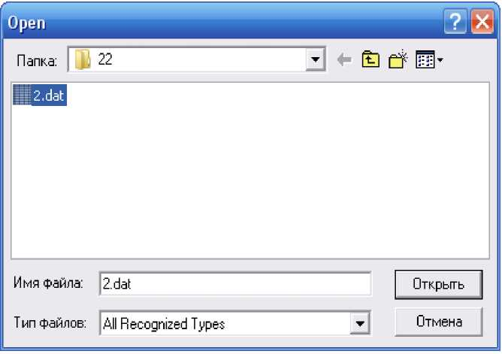

Рисунок 2.1 Вікно знаходження файлу з XYZ даними. Натиснувши «Открыть» ми отримаємо індикатор процесу створення

сітки:

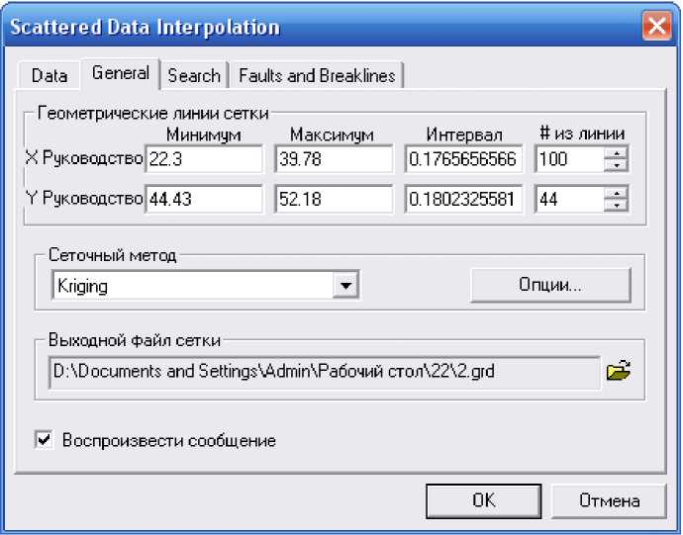

Рисунок 2.2- Індикатор процесу створення сітки.

Дане вікно дозволяє вибрати метод побудови сіткового файлу, створити (за необхідністю) рапорт, який генерує статистичний звіт про використані дані, та виконати налаштування геометричний ліній сітки.

Якщо відмітка у полі «Воспроизсести сообщение» була поставлена, то програма запропонує зберегти рапорт та відобразить вікно на екрані, яке має наступний вигляд:

|  |  |  |  |
| --- | --- | --- | --- |
| File Edit | | | |
|  |  |  | A |
| Data Filter Report |  |  |  |
| Source Data File Name: | D:\Documents and S | |  |
| X Column: | A |  |  |
| Y Column: | В |  |  |
| Z Column: | C |  |  |
| Data Counts |  |  |  |
| Number of Active Data: | 298 |  |  |
| Number of Original Data: | 300 |  |  |
| Number of Excluded Data: | 0 |  |  |
| Number of Deleted Duplicates: | 2 |  |  |
| Number of Retained Duplicates: | 2 |  | r) |
| \<T |  | И |  |

Рисунок 2.3 Статистичний звіт про процес створення сіткового файлу

Звіт має актуальність у разі виникнення будь-яких проблем та при виборі оптимального методу створення сіткового файлу. Також він автоматично розраховує ряд статистичних показників по кожному стовпцю вихідних параметрів, зміст файлу (рис 2.3) наведено нижче:

Data Filter Report

Source Data File Name: craa\22\2.dat X Column:

Y Column:

Z Column:

D:\Documents and

A

B

C

settings\Admin\Рабочий

Data Counts

Number of Active Data: 298

Number of Original Data: 300

Number of Excluded Data: 0

Number of Deleted Duplicates: 2

Number of Retained Duplicates: 2

Number of Artificial Data: 0

Filter Rules

**Duplicate Points to Keep:**X Duplicate Tolerance:  
Y Duplicate Tolerance:  
Exclusion Filter String:

First

0

0

Not In Use

Duplicate Data

|  |  |  |  |  |
| --- | --- | --- | --- | --- |
| X | Y | Z | ID | Status |
| 26.62 | 51.32 | 165 | 35 | Retained |
| 26.62 | 51.32 | 165 | 250 | Deleted |
| 37.6 | 49.7 | 175 | 21 | Retained |
| 37.6 | 49.7 | 173 | 221 | Deleted |

Data Statistics Report

Data Counts

Number of Active Data: 298

Number of Original Data: 300

Number of Excluded Data: 0

Number of Deleted Duplicates: 2

Number of Retained Duplicates: 2

Number of Artificial Data: 0

X Variable Statistics X Range: 17.48

X Midrange: 31.04

X Minimum: 22.3

X 25%-tile: 26.49

X Median: 31.88

X 75%-tile: 35.12

X Maximum: 39.78

X Average: 31.3186

X Standard Deviation: 5.0107

X Variance: 25.1072

* Variable Statistics
* Range: 7.75
* Midrange: 48.305
* Minimum: 44.43
* 25%-tile: 48.05
* Median: 48.74
* 75%-tile: 49.71
* Maximum: 52.18
* Average: 48.7764
* Standard Deviation: 1.53339
* Variance: 2.3513

Z Variable Statistics Z Range: 1343

Z Midrange: 678.5

Z Minimum: 7

Z 25%-tile: 140

Z Median: 205

Z 75%-tile: 290

Z Maximum: 1350

Z Average: 236.584

Z Standard Deviation: 163.515

Z Variance: 26737.2

Z Coef. of Variation: 0.691151

Z Coef. of Skewness:

2.71906

Inter-Variable Correlation

|  |  |  |
| --- | --- | --- |
| _ |  |  |
| X | Y | Z |
| X: 1 | -0.245044 | -0.430652 |
| Y: | 1 | 0.0245623 |
| Z: |  | 1 |
| Inter-Variable Covariance | | |
| X | Y | Z |
| X: 25.1072 | -1.88277 | -352.845 |
| Y: | 2.3513 | 6.15859 |
| Z: |  | 26737.2 |

Gridding Report

|  |  |
| --- | --- |
| Search Rules |  |
| Use All Data: | true |
| Gridding Rules |  |
| Gridding Method: | Kriging |
| Kriging Type: | Point |
| Semi-Variogram Model |  |
| Component Type: | Linear |
| Variogram Slope: | 1 |
| Anisotropy Angle: | 0 |
| Anisotropy Ratio: | 1 |
| Polynomial Drift Order: | 0 |
| Kriging standard deviation grid: | |

no

Grid Summary

|  |  |
| --- | --- |
| Grid File Name: | D:\Documenents |
| craa\22\2.grd |  |
| Minimum X: | 22.3 |
| Maximum X: | 39.78 |
| Minimum Y: | 44.43 |
| Maximum Y: | 52.18 |
| Minimum Z: | -14.5 |
| Maximum Z: | 1272.42 |
| Number of Rows: | 44 |
| Number of Columns: | 100 |
| Number of Filled Nodes: | 4400 |
| Number of Blanked Nodes: | 0 |
| Total Number of Nodes: | 4400 |

ents and Settings/Admin/Рабочий

Тобто звіт містить у собі такі обчислені показники по даним як: середні, мінімальні та максимальні значення рядів, дисперсію, коефіцієнт варіації, коефіцієнт асиметрії та інші відомості про XYZ- дані.

В ході роботи відповідно рекомендаціям та завданню ми створюємо сіткову карту. Відомо, що сітковими картами називаються такі карти, для побудови яких потрібне попереднє створення сіткового файлу: контурні, образні, векторні, каркасні, карти із тіньовим рельєфом і карти поверхні. Побудова карт, також як і створення сіткового файлу проводиться в режимі плот-документа. Тому, перш ніж починати створення будь-якої карти, треба перейти в цей режим.

Далі натискаємо «Карта»/«Контурная карта» → «Новая контурная карта». Вікно, що з’явится запропонує нам вибрати створений раніше файл з розширенням «grd». Після чого відразу з’явиться вікно властивостей контурної карти, що має 2-і вкладки: «Опции»(рис.2.4) та «Уровни»(рис2.5).

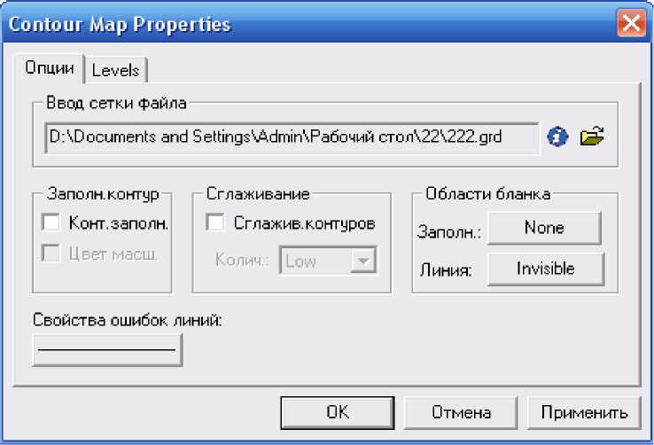

Рисунок 2.4 - Діалогове вікно властивостей контурної карти (вкладка «Опции»)

Дане вікно відображає інформацію про місцезнаходження сіткового фалу, що був взятий за основу, також пропонує (за необхідністю) згладжувати та заповняти потрібним кольором контури карти.

Наступна вкладка (рис 2.5) дає можливість користувачу привести контурну карту до необхідного вигляду - змінювати кількість рівнів та їхню частоту проведення, товщину ліній, заповнення кольором, підписувати лінії надавати їй штрихованого вигляду.

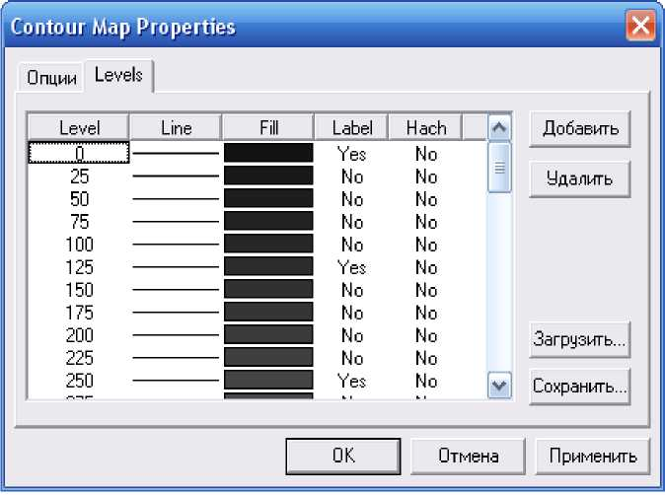

Рисунок 2.5 - Діалогове вікно властивостей контурної карти (вкладка «Уровни»)

У ході виконання практичної роботи, для побудови контурної карти України, рівні слід провести через 25 м, а підписати і збільшити товщину ліній необхідно через 50м. Отриману карту необхідно зберегти у форматі BMP та JPG. Приклад наведено на рис. 2.6:

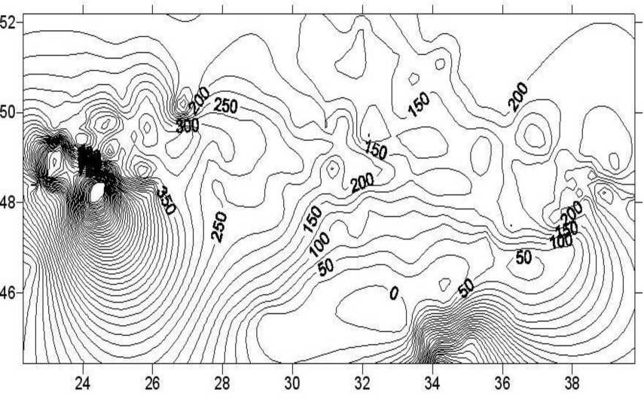

Рисунок 2.6 - Карта ізоліній абсолютних відміток на території України

Наступним етапом виконання практичної роботи є створення отриманої поверхні та співставлення з нею. Нагадаємо, що тривимірна поверхня - це об'ємне тіньове подання сіткового файлу, де висота поверхні визначається значенням Z відповідного вузла сітки.

Отже, для створення даної поверхні необхідно відкрити у вікні програми Surfer раніше створену контурну карту або створити її знову. Після цього натискаємо «Карта/Обьемная карта (3D)» У вікні, що з’явиться, необхідно вибрати той файл з розширенням «grd», який був основою для створення контурної карти. Відразу після його відкриття з’явиться вікно властивостей каркасу, яке наведено нижче (рис. 2.7):

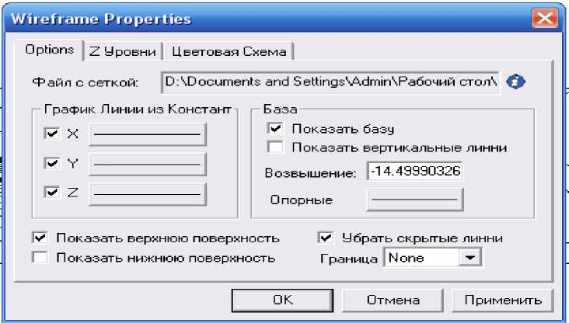

Рисунок 2.7- Вікно властивостей каркасу об’ємної карти.

Вкладки даного вікна також дозволяють підібрати кольорову схему.

Для співставлення даних карт необхідно на контурній карті натиснути правою кнопкою миші і вибрати «3D view». Вікно, що з’явиться (рис 2.8) дає можливість змінити просторове розміщення даного зображення, тобто нахилити його на потрібну кількість градусів.

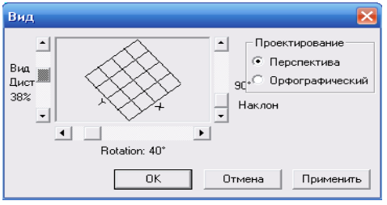

Рисунок 2.8 Вікно зміни вигляду зображення.

Отриманий результат тривимірної візуалізації наведено на рис. 2.9

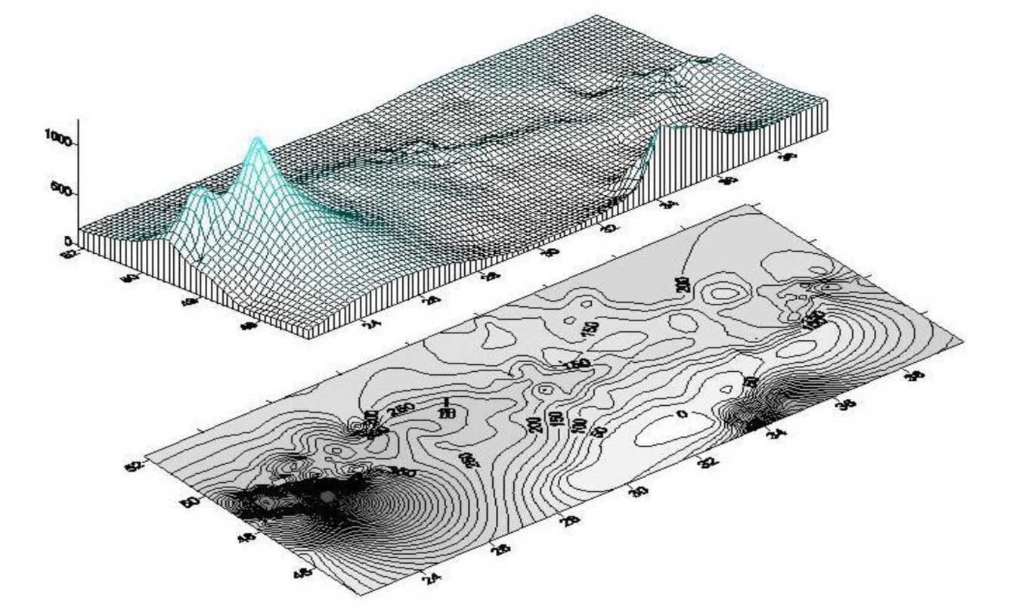

Рисунок 2.9- Трьохвимірна візуалізація отриманої поверхні.

Наступним етапом даної роботи стає реєстрація отриманого растрового зображення, тобто контурної карти (рис. 2.6) до території України, яка виконувалась:

Приблизно, тобто реєстрація зображення, була виконана шляхом візуального співставлення карти України, яка надана як вихідні дані з картою ізоліній. Для цього необхідно у програмі Word розмістити растрові зображення так, щоб контурна карта знаходилась перед картою України, що досягається шляхом натиснення правої кнопки миші, після наведення на карту, та вибором у рядку «Обтекание текстом» положення «Перед текстом» Результат приблизної реєстрації представлений на рис. 2.11.

Реєстрація градусної сітки, на даному етапі необхідно поєднати аналогічно вищевказаному прикладу створену контурну карту з градусною сіткою, яка створена у програмі MapInfo і наведена нижче (рис. 2.10):

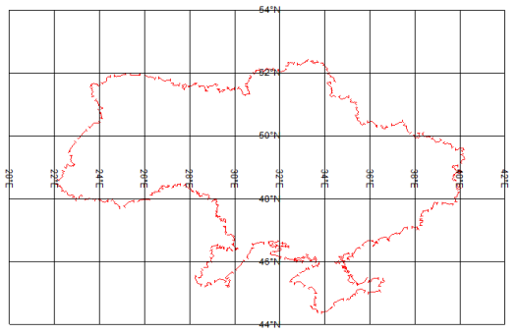

Рисунок 2.10 - Градусна сітка території України

Дане поєднання є можливим, так як контурна карта створена не тільки по висотним відміткам, але і по координатам. Результат наведено на рис 2.12.

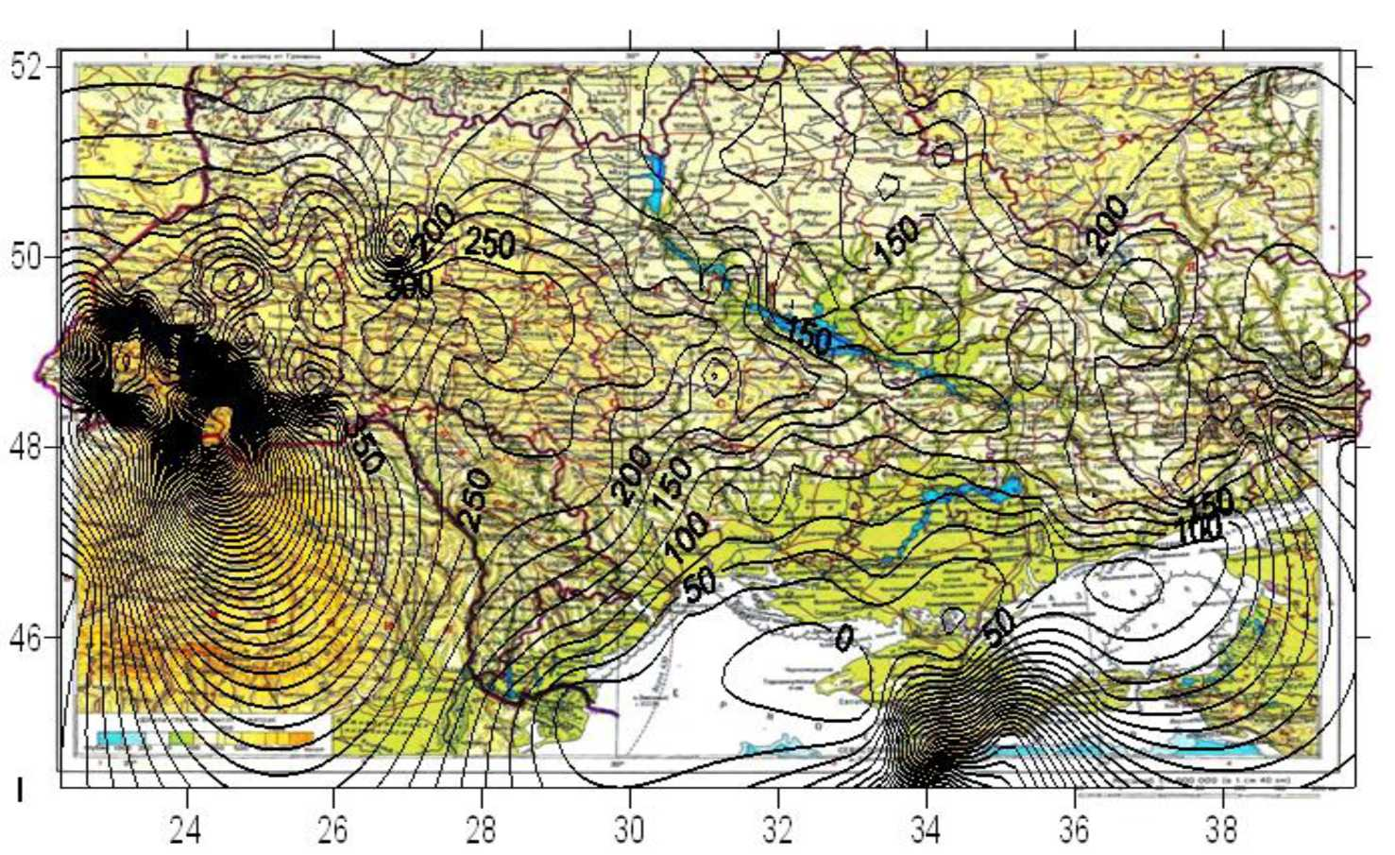

Рисунок 2.11- Відображення результату приблизної реєстрації контурної карти з картою України.

Рисунок 2.12- Реєстрація контурної карти та градусної сітки території України

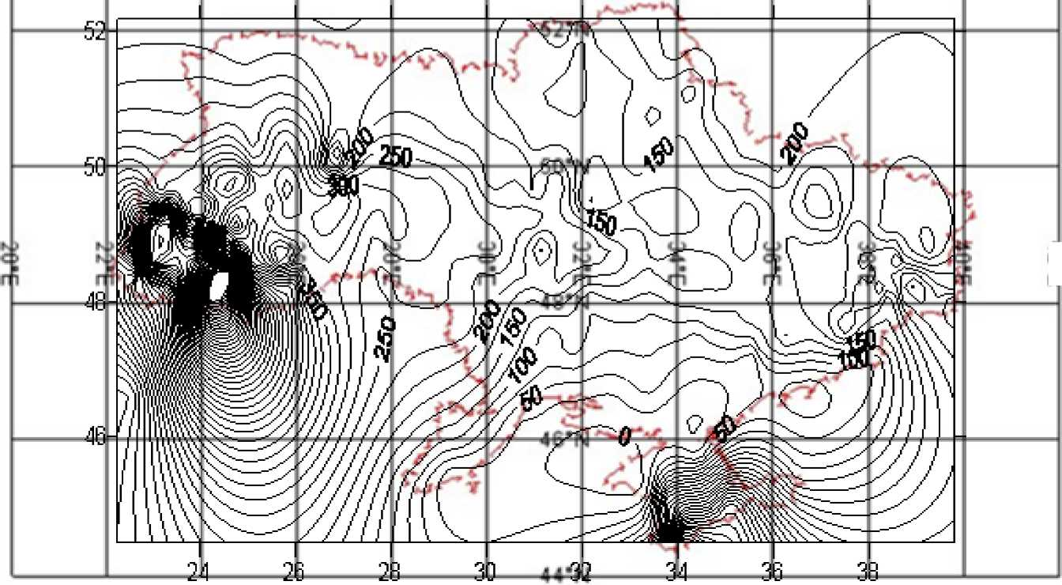

Реєстрація засобами MapInfo є суттєво точнішою за попередні способи реєстрації контурної карти. Потрібно виконати реєстрацію контурної карти як формату BMP так і формату JPG. Для виконання даного завдання необхідно відкрити програму MapInfo. Натиснути «Файл/Открыть таблицу». З допомогою вікна, що з’явиться слід відшукати файл «госграницаЛаЬ»(даний файл, як і ряд інших, наданий для виконання завдань у програмі MapInfo). Наступним файлом, який необхідно відкрити є зображення формату JPG, тому у вікні «Открыть таблицу» тип файлів змінюємо на «Растр», що вказано на рис 2.13.

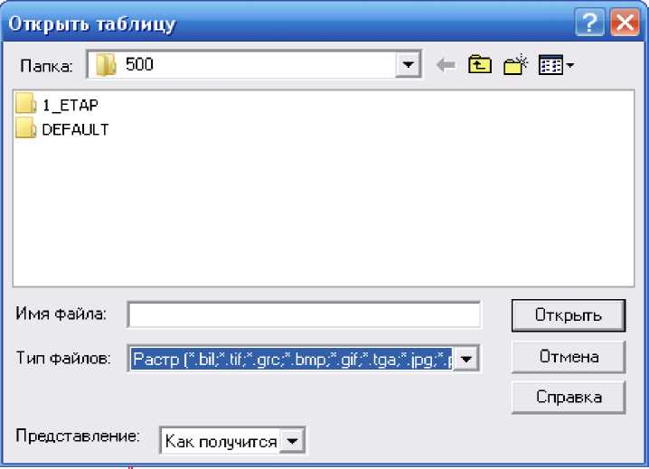

Рисунок 2.13- Вікно встановлення типу файлів для їх пошуку.

Після чого програма відразу запропонує зареєструвати зображення. Дане вікно матиме наступний вигляд:

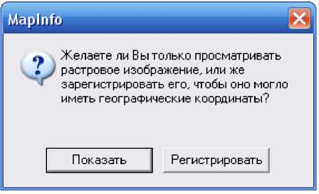

Рисунок 2.14 - Вікно переходу до реєстрації карти

Натиснувши «Регистрировать», ми починаємо реєстрацію растрового зображення по трьом опорним точкам. Для цього необхідно у вікні реєстрації (рис.2.15) визначити координати першої з трьох опорних точок.

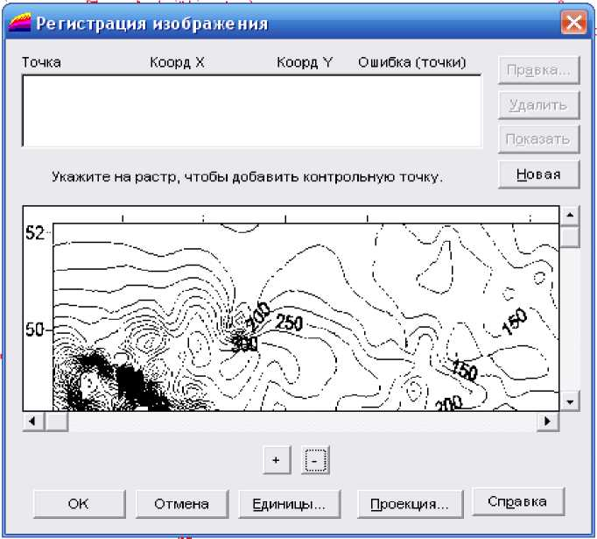

Рисунок 2.15- Вікно реєстрації зображення.

Поставивши точку у відповідному місці, ми викликаємо наступне вікно у яке слід замість нулів внести відповідні координати X та Y (рис. 2.16):

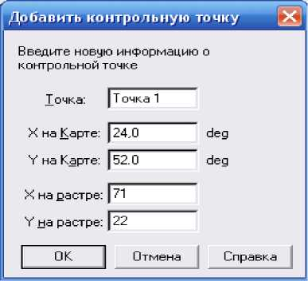

Рисунок 2.16 - Приклад внесення інформації (координат) створюваної точки.

Аналогічно додаються дві наступні опорні точки. Після чого ми отримуємо зображення наступного вигляду (рис. 2.17):

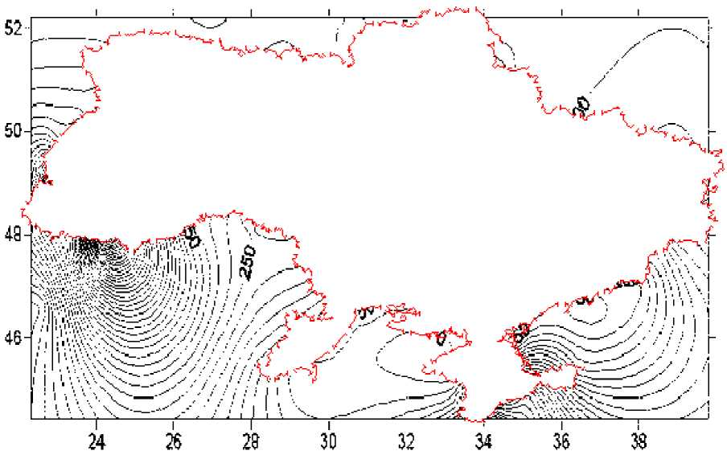

Рисунок 2.17- Результат початкової реєстрації зображення.

Далі необхідно, натиснувши правою кнопкою миші на зображенні, зайти у вікно «Управление слоями» вибрати «госграница»^- «Оформление» і поставити відмітку напроти «Единообразно», що надасть змогу вибрати колір для карти (рис. 2.18):

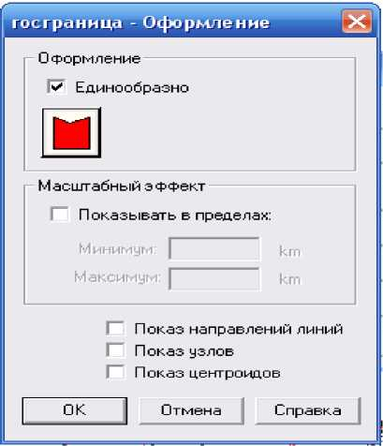

Рисунок 2.18- Оформлення карти.

На даному етапі робоче вікно набуде наступного вигляду (рис. 2.19):

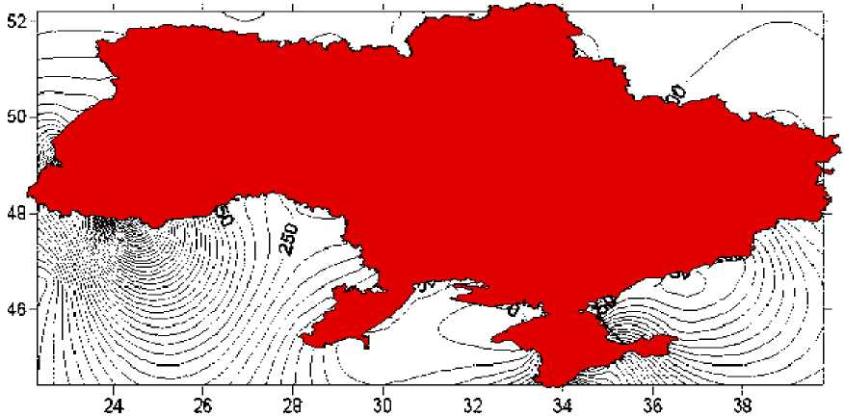

Рисунок 2.19 - Карта України з наданим кольором.

Для завершення побудови карти ізоліній України необхідно виконати команду «Таблица/Растр/Подстройка изображения». У вікні, що з’явиться слід поставити відмітку поряд з «Прозрачный», що активує «Подбор цвета», після чого необхідно буде вказати на растровому зображенні у даному вікні прозорий колір, що має наступний вигляд (рис 2.20):

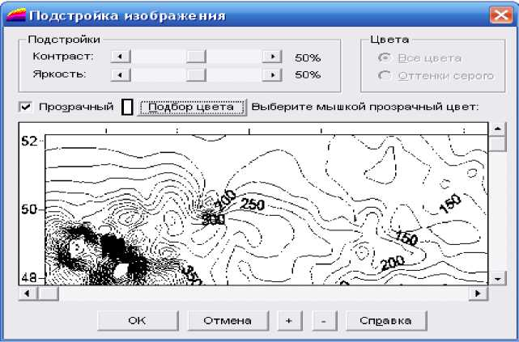

Рисунок 2.20 - Налаштування зображення.

Натиснувши на «Ок» та перемістивши у вікні «Управление слоями» контурну карту зверху шару «госграница». Ми отримуємо необхідний результат, який представлено на рис 2.20. Аналогічно слід виконати реєстрацію зображення з розширенням ВМР, приклад результату наведено на рис. 2.21.

Контрольні питання

1. Надати стислу характеристику програми Surfer.
2. Надати стислу характеристику програмі MapInfo.
3. Що визначають просторові характеристики?
4. Що визначають тимчасові характеристики?
5. Що визначають тематичні характеристики?
6. В яких випадках використовуються растрові моделі?
7. Що таке поверхня?
8. Що таке цифрова модель?
9. Технологія побудови цифрових моделей.
10. Надати визначення растровому зображенню.
11. Що таке тривимірна візуалізація?
12. Висновок

Під час виконання практичної роботи було проведено ознайомлення з програмами Surfer та MapInfo Professional 6.0, створено, з допомогою програми Surfer, контуру карту (у форматах BMP та JPG) та її тривимірне зображення. Реєстрація даної карти у ході роботи виконувалась за трьома методами. Перші два які поступаються у точності останньому методу. За яким було отримано під час реєстрації 2-го зображення. При реєстрації карти у форматі JPG- «брудне» зображення, а при форматі BMP- «чисте», що свідчить про втрати при стисненні, які відбуваються під час збереження графічної інформації у форматі JPG.

Таким чином ми сформували вміння та навички створення сіткових карт та реєстрації растрового зображення з можливістю прив'язки до MapInfo Professional 6.0.

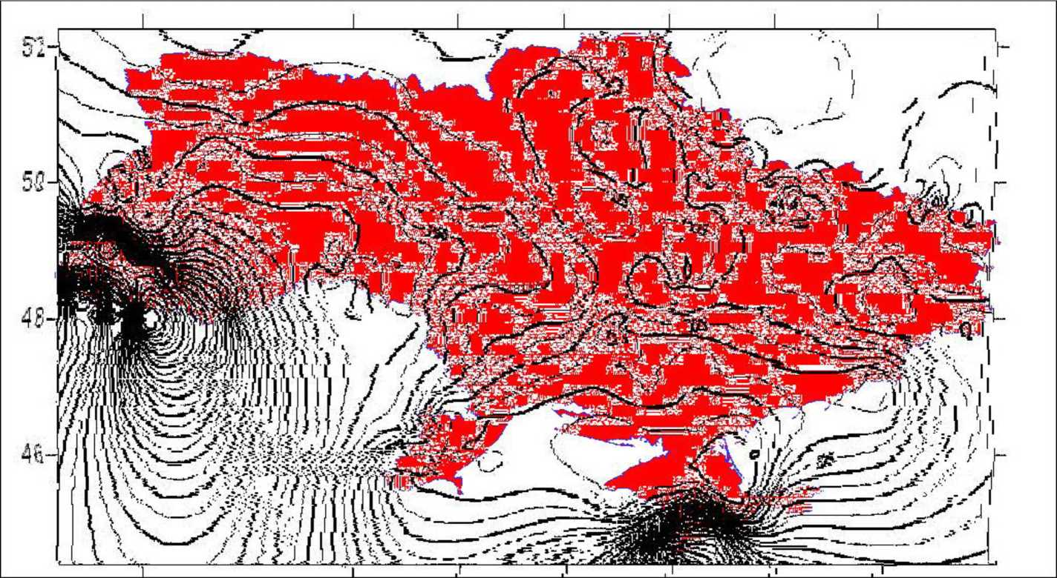

Рисунок 2.20 - Карта України в ізолініях ( JPEG) ( точна реєстрація двох растрів)

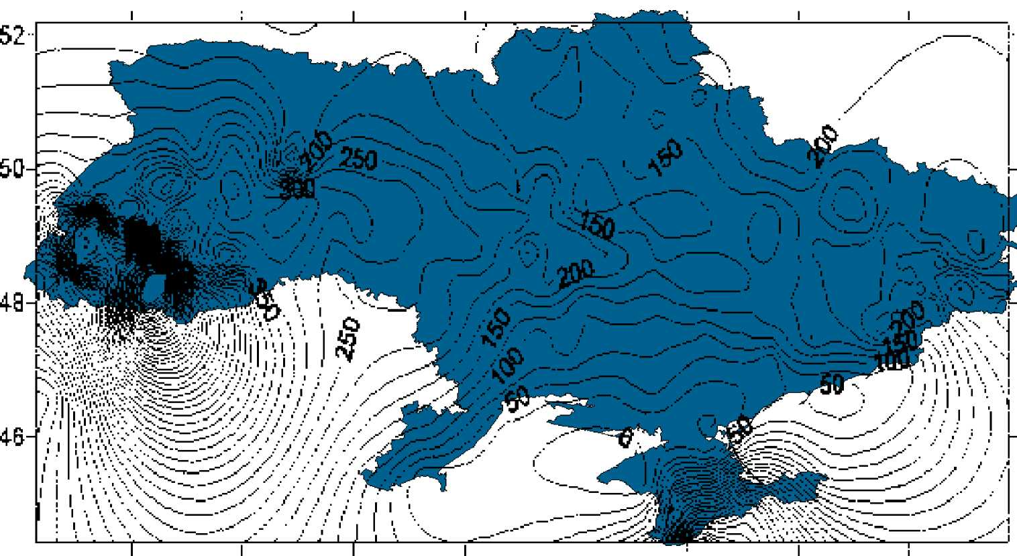

Рисунок 2.21 - Карта України в ізолініях ( ВМР)